第1章 五笔打字前的准备
学习目标
- 熟悉键盘的组成部分
- 掌握手指的键位分配
- 熟悉五笔打字的规范操作
- 了解五笔输入法的种类和优点
- 掌握安装与选择五笔输入法的方法
- 了解常用的五笔打字练习软件
目标任务&项目案例
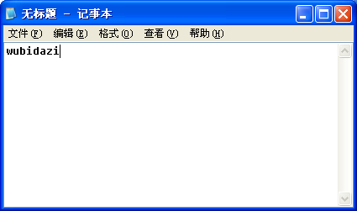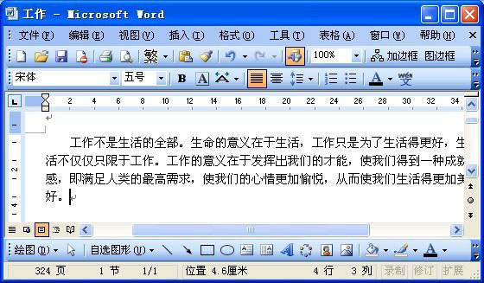

输入文本 练习鼠标与键盘的使用
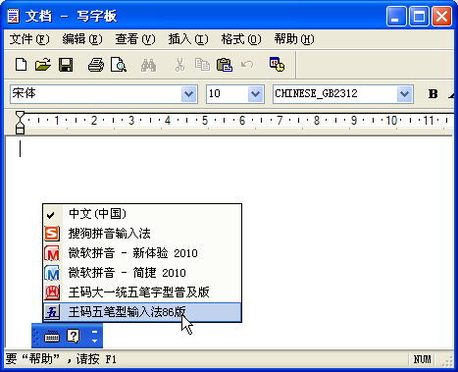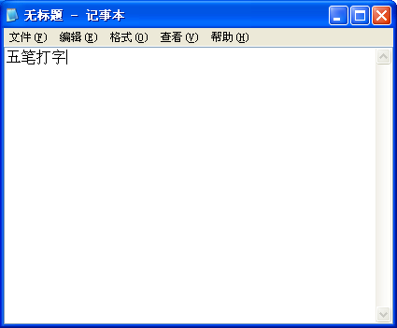

选择输入法 体验五笔打字

用键盘输入文字是使用电脑的基本要求，如要快速、准确地输入汉字，五笔输入法应是首选。本章介绍使用五笔输入法打字前的准备工作，主要包括键盘和鼠标的使用、五笔打字的规范操作以及初次使用五笔输入法的基础知识。

1.1 学五笔从键盘和鼠标开始
键盘是用来向电脑输入信息的设备，而鼠标是电脑的指挥官，只有掌握了键盘和鼠标的组成和功能，才能准确、快捷地输入信息。

1.1.1 键盘的组成
电脑的输入设备——键盘可以将各种程序和数据输入到电脑中。键盘由排列成阵列的按键组成，按照各键的功能分为5个区，即主键盘区、功能键区、编辑控制键区、键盘提示区和小键盘区，如图1-1所示。
功能键区
键盘提示区
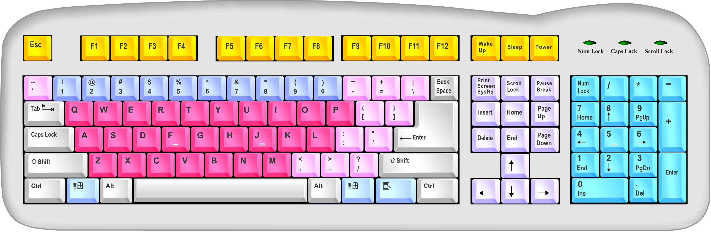
主键盘区有
编辑控制键区
小键盘区

图1-1 键盘的组成

1．主键盘区
主键盘区位于键盘的左下方，是键盘中键数最多、运用最频繁的一个键区，任何输入法都要通过主键盘区才能输入文字、数字和符号。其中包括字母键、数字键、符号键和控制键等。
（1）字母键
字母键的键面上刻有26个英文大写字母，在英文输入状态下按任何一个字母键都会输入相应的英文字母。
提示：
一些专业的五笔打字练习键盘上还附带有对应的五笔输入法字根。
（2）数字键和符号键
数字键和符号键的键面上都有上、下两个字符，统称为双字符键，上面的符号为上档字符，下面的符号为下档字符。默认情况下，按任何一个双字符键将输入对应的下档字符；按住Shift键的同时按双字符键将输入其上档字符。如直接按主键盘区的数字键“5”，将输入数字“5”；按住Shift键的同时按主键盘区的数字键“5”，则输入符号“%”。
注意：
在输入汉字时，数字键还可用于重码的选择。
（3）控制键
Shift键、Ctrl键、Alt键和“开始菜单”键对称分布在主键盘区两侧。此外，还有Caps Lock键、Tab键、Back Space键、Enter键、“快捷菜单”键和空格键，各键的作用分别介绍如下。
- Shift键：上档键，用于输入上档字符，也可用于切换英文字母的大小写。
- Ctrl键：一般与其他键配合使用，如要保存文档可按Ctrl+S组合键，复制文件可按Ctrl+C组合键。
- Alt键：不单独使用，主要与功能键配合使用，如按Alt+F4组合键可关闭窗口。
- “开始菜单”键：在Windows操作系统中，按该键可打开“开始”菜单。
- Caps Lock键：大写字母锁定键，控制26个字母大小写的输入，当“键盘提示区”中的Caps Lock灯亮着时，表示此时输入的字母为大写，反之为小写。
- Tab键：制表定位键，每按一次，光标向右移动8个字符。
- Back Space键：退格键，每按一次，将删除光标左侧的一个字符。
- Enter键：回车键，确认并执行输入的命令。在输入文字时，按此键光标移动到下一行行首。
- “快捷菜单”键：按该键后会弹出相应的快捷菜单，相当于单击鼠标右键。
- 空格键：按一次空格键，光标向右移动一格，产生一个空字符，如光标后有字符，则光标后的所有字符将向右移动一个字符位置。
提示：
有些键盘只有104个键位，而不是通常的107个键位，这时，主键盘区将不会有“快捷菜单”键和“开始菜单”键。

2．功能键区
功能键区如图1-2所示。其中各键的功能由不同的软件而定，并可以自己定义。功能键常用来完成某些特殊的功能，各键的作用分别介绍如下。

图1-2 功能键区
- Esc键：退出键，用于退出当前环境或返回原菜单。
- F1～F12键：在不同的程序软件中，F1～F12各个键的功能有所不同。例如，在Word中按F5键，将打开“查找和替换”对话框，但在IE浏览器中按该键，则是刷新网页。另外，在程序窗口中按F1键可以获取该程序的帮助信息。
- Wake Up、Sleep和Power键：分别可以使电脑从睡眠状态恢复到正常状态、使电脑处于睡眠状态和关闭电脑电源。

3．编辑控制键区
编辑控制键区如图1-3所示。其主要功能是移动光标，通常在文字处理软件的编辑过程中使用，各键的作用分别介绍如下。
- Print Screen SysRq键：拷屏键，按下此键可以将当前屏幕的内容以图片的形式复制到剪贴板中，复制的内容可以在其他软件中粘贴出来使用。
- Scroll Lock键：按下此键后，在Excel中按上、下键滚动时，会锁定光标位置而滚动页面；如果释放此键，则按上、下键时会滚动光标而不滚动页面。进入Windows时代后，此键的作用越来越小。
- Pause Break键：暂停键，可暂停正在运行的程序或操作，若按Ctrl+Pause Break组合键，可强行中止程序的运行。
- Insert键：在插入字符功能和替换字符功能之间转换。
- Home键：将光标移动到所在行文字的开头。
- Page Up键：用于翻页，显示屏幕前一页的信息。
- Page Down键：用于翻页，显示屏幕后一页的信息。
- Delete键：删除光标右边的一个字符，并使其后的字符向前移，也可用于删除文件对象。
- End键：将光标移动到所在行文字的结尾。
- ↑、↓、←和→键：分别表示将光标上移一字符行、下移一字符行、左移一字符位和右移一字符位。

4．小键盘区
小键盘区又称数字键区，其主要功能是快速输入数字，共有17个键，大部分是双字符键。另外，还有Num Lock键、加减乘除键、Enter键和Del键，如图1-4所示。
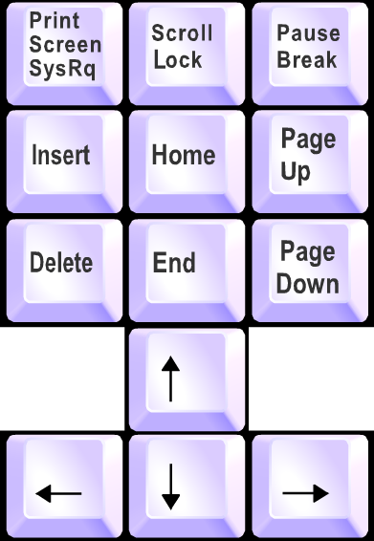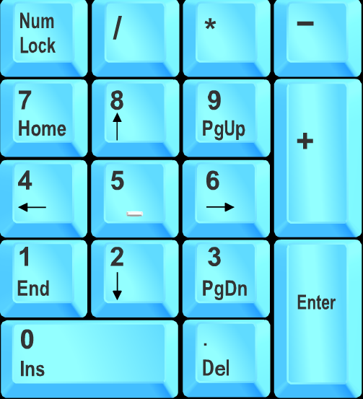

图1-3 编辑控制键区 图1-4 小键盘区
注意：
Num Lock键控制数字键区上下档的切换。按下此键时，键盘提示区中Num Lock指示灯亮，表明此时为数字状态。另外，在非数字状态下，Del键与编辑控制键区中Delete键的作用一样。

1.1.2 基准键位
基准键位是指A、S、D、F、J、K、L和；8个键。F和J键称为定位键，键上有一小横杠，便于用户迅速找到这两个键，将左、右食指分别放在F和J键上，两个拇指放在空格键上，其余3指依次放下就能找准基准键位，如图1-5所示。
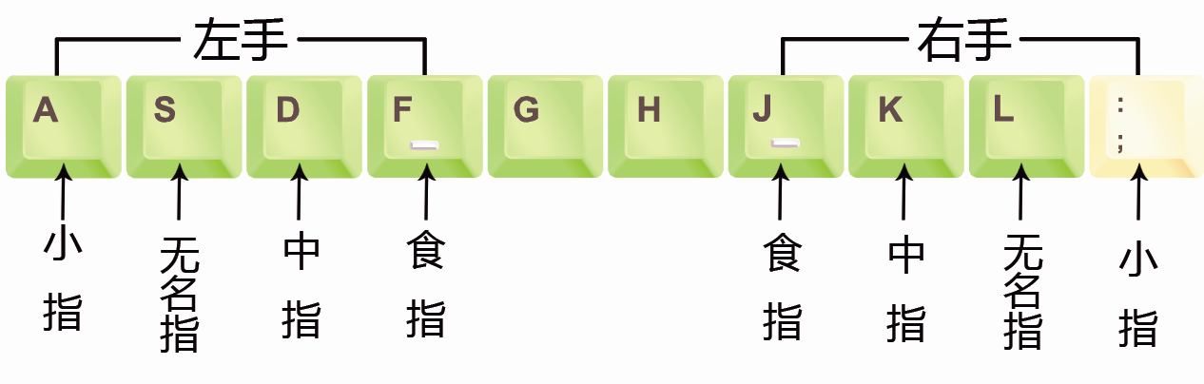
图1-5 基准键位

1.1.3 手指的键位分配
除大拇指外，其余8个手指都有一定的管理范围，每个手指负责其管理范围内的字母的输入，其具体的分配如图1-6所示。
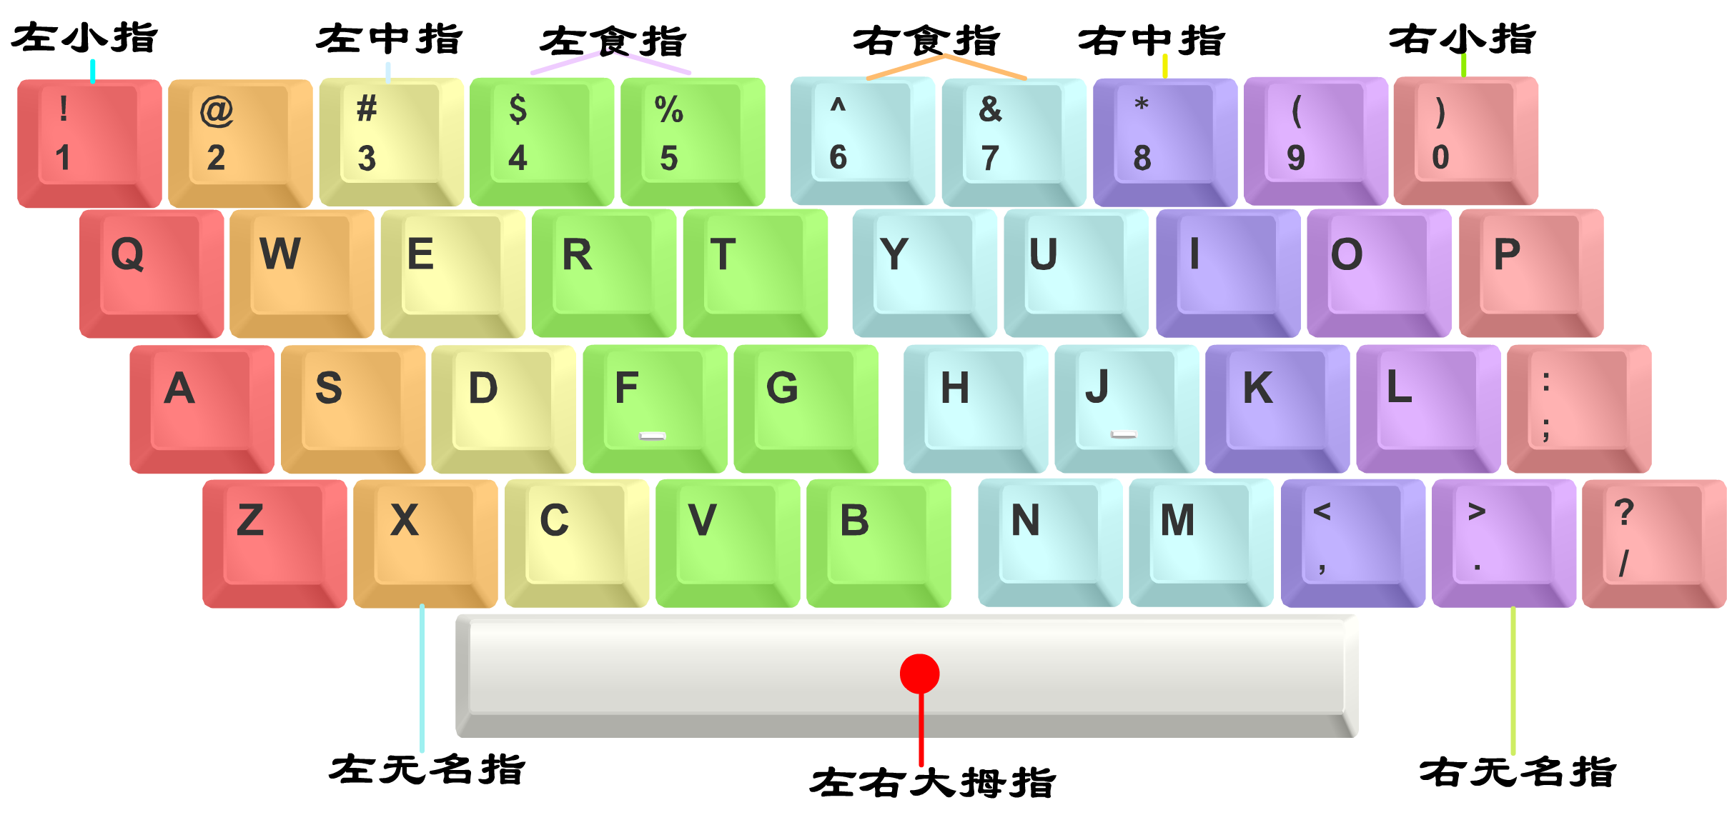

图1-6 手指的键位分配

1.1.4 鼠标光标的形状和含义
鼠标是电脑的指挥官，它与键盘是相辅相成的。鼠标光标的形状并非是固定不变的，在不同的位置和状态下，鼠标光标的形状可能会不同。熟练掌握鼠标的操作可以快速方便地进行光标的定位，提高输入和编辑信息的速度。鼠标光标的形状及其含义如表1-1所示。

表1-1 鼠标光标的形状及其含义
鼠标光标的形状 | 含 义
 | 鼠标光标的基本选择形状
 | 出现在窗口边框上，此时拖动鼠标可改变窗口大小
 | 此时可用键盘上的方向键移动对象
 | 编辑光标，此时单击，可以定位文本的输入位置
 | 超链接选择，此时单击，将打开与当前对象相关的链接
 | 系统正在执行某操作，要求用户等待
 | 表示当前操作不可用
 | 选择帮助的对象
 | 手写
 | 系统忙

1.1.5 鼠标的基本操作
在Windows操作系统中，大部分操作都可通过鼠标来完成，通过简单的单击、双击和拖动等操作就可完成许多工作。鼠标的基本操作介绍如下。
- 移动：不按鼠标上的任何键在屏幕上移动鼠标光标，常用于指向某个编辑对象。
- 单击：将鼠标光标指向某个对象后用食指快速按下鼠标左键后立即松开，常用于选定某个选项或单击按钮。
- 双击：是指快速连续地按下鼠标左键两次，常用于打开对象或启动某个程序，如打开某个窗口或文件夹等。
- 右击：按一下鼠标右键并立即松开，将弹出相应的快捷菜单。
- 滚动：滚动鼠标的滚轮或按住滚轮不放向上或向下拖动可显示当前屏幕外的页面。

1.1.6 应用举例——在“记事本”程序中输入文本
使用鼠标启动“记事本”程序，然后在键盘上按相应的键输入“wubidazi”，最后通过鼠标退出该应用程序。
操作步骤如下：
（1）将鼠标光标移动到按钮上并单击，打开“开始”菜单。
（2）将鼠标光标移动到“开始”菜单的“所有程序”选项上，待弹出下一级菜单后，再将其移动至“附件”选项上。
（3）待系统自动弹出下一级菜单后，将鼠标光标移动至“记事本”选项上并单击，启动“记事本”程序，如图1-7所示。
（4）启动程序后，在键盘上依次按W、U、B、I、D、A、Z和I键，输入字母，完成后的效果如图1-8所示。
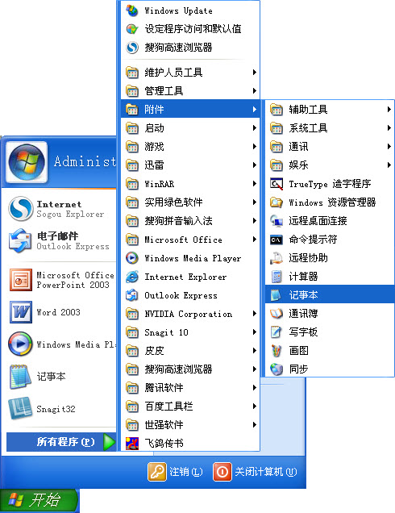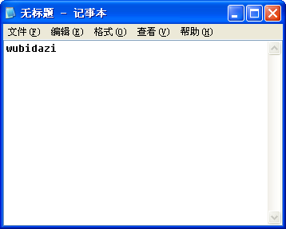
1

2

3

4

5

6

图1-7 启动“记事本”程序 图1-8 输入字母
（5）输入完成后，将鼠标光标移动到“记事本”窗口右上角的“关闭”按钮上并单击，退出该程序。
提示：
“记事本”程序是对文字进行编辑和处理的软件，也是学习五笔打字的重要场所之一，在学习五笔打字的过程中，经常会使用到该程序。

1.2 五笔打字的规范操作
熟悉键盘和鼠标的使用后，就应该掌握一些打字的规范操作。规范的操作不仅可以提高打字速度，还可以减少身体的疲劳。

1.2.1 击键要点
击键方法是否正确将直接关系到输入文字的速度和正确性。在击键时要注意以下几点：
- 击键时手腕保持平直，指关节用力而不是手腕用力。
- 要严格按手指的键位分配进行击键，不要随意击键。
- 击键要迅速，击键时间不宜过长，敲击一下即可，否则容易重复输入。
- 每一次击键动作完成后，手指要回到各自的基准键位。
- 回到基准键位时，不要用眼看，要习惯用食指触摸J和F键上的小横杠。

1.2.2 正确的打字姿势
开始打字时一定要端正坐姿，掌握正确的打字姿势可以提高打字速度，减少疲劳；反之，会影响文字的输入速度，易产生疲劳感，造成视力下降。正确的打字姿势包括以下 方面：
- 平坐在椅子上，腰背挺直，两脚平放在地上，身体稍向前倾。
- 两臂放松并自然下垂，两肘轻贴于腋边。
- 身体离键盘的距离应为20～30cm。
- 输入文字时，文稿应放在键盘左边。
- 手指自然弯曲并放在键盘的基准键位上，左、右手的拇指轻放在空格键上。

1.2.3 键盘与鼠标的配合使用
键盘的功能强大，鼠标非常灵活，两者配合使用会给操作带来极大的方便。键盘和鼠标常见的配合使用有如下几种。
- Ctrl+单击：在Windows操作系统中，按住Ctrl键后，单击不同对象，即可选中多个对象。在Word中，按住Ctrl键后单击，可选中鼠标光标所在的整句文字。
- Shift+单击：在Windows操作系统中，选中一个对象后，按住Shift键并单击另一个对象，则两个对象之间所有连续排列的对象均会被选中。在Word中，单击需要选择文本的起始位置，按住Shift键，再单击需要选择文本的最后位置，可选中两个位置之间的所有文本内容。
- Alt+拖动：在Word中，按住Alt键的同时按住鼠标左键拖动，即可选中拖动范围内的一块矩形文本内容。
- Ctrl+拖动：在Windows操作系统中，选择某个对象后，按住Ctrl键不放并拖动，然后释放鼠标，即可复制该对象。在Word中，选中对象后，按住Ctrl键的同时按住鼠标左键拖动到目标位置后释放鼠标，即可复制该对象到拖动的目标位置。

1.2.4 应用举例——在Word文档中练习鼠标和键盘的使用
通过配合使用鼠标和键盘，在Word文档（立体化教学：\实例素材\第1章\工作.doc）中选择、复制和移动文本。完成后的效果如图1-9所示。
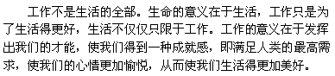

图1-9 最终效果
操作步骤如下：
（1）以正确的姿势坐在电脑前，双击电脑中的Word文档，将文档打开。
（2）在需要复制的文本前面，按住鼠标左键向右拖动至需要选择的文本末尾处，选择需要移动的文本，如图1-10所示。
（3）将鼠标光标移动到选择的文本上，按住Ctrl键的同时，按住鼠标左键将其拖动到需要复制的位置，如图1-11所示。
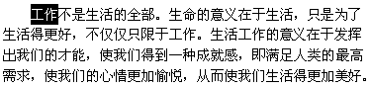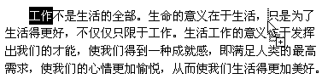

图1-10 选择文本 图1-11 复制文本
（4）使用相同的方法在文档中选择需要移动的文本，如图1-12所示。
（5）将鼠标光标移动到选择的文本上，按住鼠标左键将其拖动到需要移动的位置，如图1-13所示。
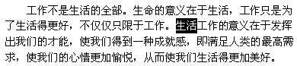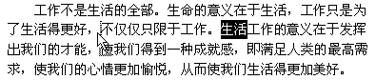

图1-12 选择文本 图1-13 移动文本

1.3 初次使用五笔输入法
五笔字型输入法简称为五笔，是目前我国以及一些东南亚国家最常用的一种汉字输入法之一。在初次使用五笔输入法前，需要认识五笔输入法的种类和优点以及安装等基础 知识。

1.3.1 认识五笔输入法的种类
五笔输入法根据构成汉字字根的特征和字型的结构形式确定汉字的编码。常用的五笔输入法有王码五笔型输入法86版、98版，其中98版五笔型输入法是在86版的基础上发展而来的，它引入了“码元”的概念，使得五笔字型在取码时更加规范。86版王码五笔型输入法在国内已经推广了近二十年，在五笔输入法的使用中占主导地位。另外，还有万能五笔、五笔加加、陈桥五笔、极品五笔等，其用法大致相同。本书以86版王码五笔型输入法为主，其他五笔输入法为辅进行讲解。

1.3.2 五笔输入法的优点
要快速、准确地输入文字，仅掌握英文、拼音输入法还远远不够，只有掌握了五笔输入法才能快速地输入文字。对于专门从事文字工作的电脑工作人员而言，熟练掌握五笔输入法是基本技能。五笔输入法相对于其他输入法的特点和优点如下：
- 五笔输入法击键次数少、重码率低。使用拼音输入法输入完拼音编码后，需按一下空格键确认，增加了按键次数，降低了打字速度。且同音的字词较多，重码频繁，需要按键盘上的数字键来选择，如果需要的汉字未显示在选字框首页，还需翻页进行选取，既麻烦，又耽误时间。如输入“练习”两字，用全拼输入法需要击键7次，用五笔输入法只需击键4次。
- 用五笔输入法输入文字时，如果无重码或所需要文字排在选字框中的第1位，可直接输入后面文字的编码，所输入文字将自动显示在屏幕中，而不必再按空格键，从而提高了打字速度。
- 五笔输入法是根据字型输入文字，它相对于拼音输入法的优势在于不认识的文字也可以照常输入，且不受方言的限制。
- 通过使用五笔输入法，用户能达到很高的输入速度，每分钟可输入60～270个字，其文字输入速度是其他输入法所无法比拟的。早在1983年，五笔输入法已突破向电脑输入汉字每分钟百字大关，以其快速的输入速度傲视群雄。

1.3.3 安装王码五笔输入法
五笔输入法不是Windows系统默认的输入法，所以必须进行程序安装才能使用，王码五笔输入法安装程序的获取方法主要有如下几种：
- 通过在王码公司的官方网站（http://www.wangma.com.cn）中或其他提供免费下载的网站中下载。
- 一些办公自动化软件安装光盘中附带了安装程序。
【例1-1】 将网上下载的王码五笔输入法安装在电脑中。
（1）双击下载到电脑中的王码输入法安装程序图标，打开“王码五笔型输入法安装程序”对话框，并选中复选框，如图1-14所示。
（2）单击按钮，打开如图1-15所示的对话框，提示用户输入法安装完成，单击按钮即可。
（3）单击“语言”栏中的图标，在弹出的输入法列表中即可看到已安装好的“王码五笔型输入法86版”，如图1-16所示。
提示：
在安装王码五笔输入法时，选中对应的复选框，可以单独安装86版或98版输入法，如果同时选中两个复选框，会同时安装86版和98版。
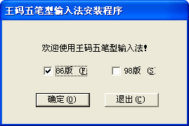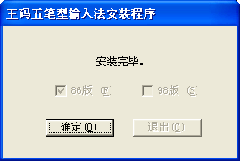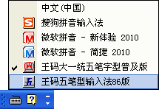
1

2

3

4

5

图1-14 选择安装版本 图1-15 安装完毕 图1-16 王码五笔型输入法安装成功

1.3.4 选择五笔输入法
通过键盘向电脑中输入汉字，必须先选择一种汉字输入法。选择输入法的方法是在任务栏中单击“输入法”图标，在弹出的输入法列表中选择需要的汉字输入法即可。如果要使用王码五笔型输入法86版，在弹出的输入法列表中选择“王码五笔型输入法86版”选项，同时界面上显示该输入法的状态条，如图1-17所示。
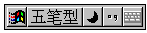

图1-17 五笔输入法状态条

1.3.5 五笔输入法状态条
输入法状态条上有不同的图标，单击这些图标可以切换输入状态，各图标的含义如下。
- “中文/英文”切换工具图标：图标为时，表示处于中文输入状态；单击该图标变为时，表示处于英文输入状态，如图1-18所示。

图1-18 “中文/英文”切换工具图标
技巧：
在王码五笔型输入法状态时，按Ctrl+空格键，可以快速切换到英文输入状态。
- “全角/半角”切换工具图标：图标为全角时，表示处于全角输入状态，输入的字母、字符和数字均占一个汉字的位置（即两个字节）；单击该图标变为时，表示处于半角输入状态，输入的字母、字符和数字均占半个汉字的位置（即一个字节），如图1-19所示。

图1-19 “全角/半角”切换工具图标
技巧：
一般情况下，输入汉字应保持半角输入状态，按Shift+空格键可以快速实现全角/半角的切换。
- “中文/英文标点”切换工具图标：图标为时，表示输入的是中文标点符号；单击该图标变为时，输入的为英文标点符号，如图1-20所示。

图1-20 “中文/英文标点”切换工具图标
- 软键盘图标：单击图标可打开或关闭软键盘。右击该图标将打开快捷菜单，在其中选择某一选项，在打开的软键盘中单击某键即可输入相应的符号，如 图1-21所示。
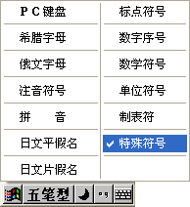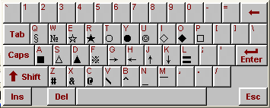

图1-21 王码五笔型输入法的软键盘
- 输入法名称图标：表示当前处于王码五笔型输入法状态。

1.3.6 常用的五笔打字练习软件
通过Windows操作系统自带的“写字板”程序和“记事本”程序以及Word空白文档都可以进行五笔输入法的练习。对于初学者，建议通过金山快快打字通2011、五笔打字员等五笔练习软件练习五笔输入法，特别是金山快快打字通2011，用户不仅可以用它来进行指法练习，以提高使用键盘的熟练程度和指法运用的技巧，还可系统、科学、快捷地学习和掌握五笔输入法，突破盲打。
启动“写字板”程序（或“记事本”程序）可以直接选择“开始/所有程序/附件/写字板（或记事本）”命令。如果电脑中安装了文字处理软件Word，选择“开始/所有程序/Microsoft Office/Microsoft Office Word”命令可启动Word。除了可以通过“开始”菜单启动金山快快打字通2011与五笔打字员外，还可以通过双击桌面上相应的快捷方式图标来启动。
提示：
金山快快打字通2011与五笔打字员属于非系统自带软件，需要安装才能使用，其安装方法与安装五笔输入法相似。安装程序也可以在网上下载，金山快快打字通2011和五笔打字员的下载地址分别为http://typeeasy.kingsoft.com和http://www.8ge.net。

1.3.7 应用举例——在“写字板”程序中选择输入法
通过在“开始”菜单中选择命令的方式，启动“写字板”程序，并选择输入法为“王码五笔型输入法86版”。
操作步骤如下：
（1）选择“开始/所有程序/附件/写字板”命令，启动“写字板”程序，如图1-22 所示。
（2）单击“输入法”图标，在弹出的输入法列表中选择“王码五笔型输入法86版”选项，如图1-23所示。
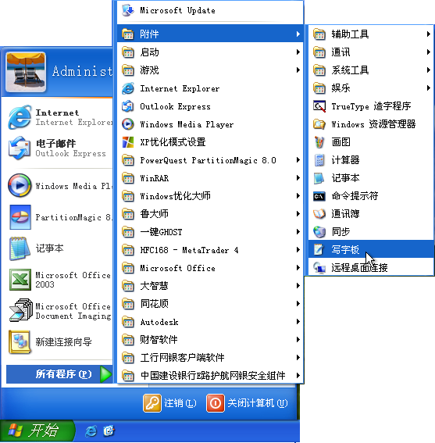
1

2

3

4

5

6

图1-22 选择“写字板”命令 图1-23 选择输入法

1.4 上机及项目实训

1.4.1 体验五笔输入法
本次实训将启动“记事本”程序，使用五笔输入法在该程序中输入“五笔打字”文本，实际体验用五笔输入法输入汉字的过程。完成后的效果如图1-24所示。
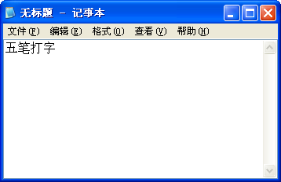

图1-24 最终效果
操作步骤如下：
（1）选择“开始/所有程序/附件/记事本”命令，启动“记事本”程序。
（2）单击“输入法”图标，在弹出的列表中选择“王码五笔型输入法86版”选项。
（3）连续敲击两次键盘上的G键，会出现一个汉字选择框，如图1-25所示，按空格键即可在写字板中输入“五”字。
（4）使用相同的方法，连续两次敲击键盘上的T键，输入“笔”字。
（5）按顺序敲击键盘上的R、S和H键，待汉字选择框中出现“打”字后直接按空格键输入，如图1-26所示。
（6）使用相同的方法，按顺序敲击键盘上的P、B和F键，输入“字”字。
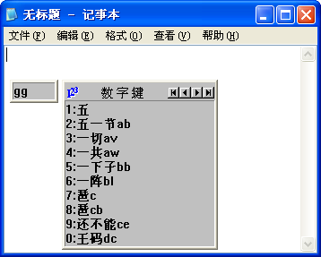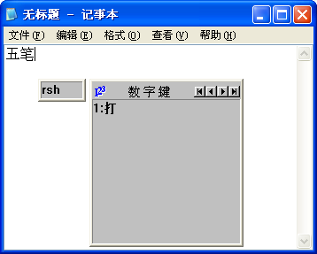

图1-25 输入“五”字 图1-26 输入“打”字
技巧：
使用王码五笔型输入法出现汉字选择框时，按空格键可以输入汉字选择框中的第一个汉字；按某个汉字前面对应的数字键或直接单击汉字选择框中的选项可以输入相应的汉字。

1.4.2 在“记事本”程序中输入英文
综合利用本章所学知识，通过在“记事本”程序中输入英文，练习手指的基准键位。完成后的效果如图1-27所示。
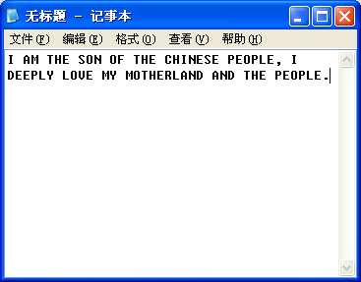

图1-27 最终效果
操作步骤如下：
（1）通过“开始”菜单，启动“记事本”程序。
（2）选择五笔输入法，并将其切换至英文输入状态。
（3）依次按键盘上对应的键，输入如图1-27所示的英文。在输入英文时，按照正确的打字姿势和基准键位输入。

1.5 练习与提高
（1）启动“写字板”程序，在其中输入以下英文字母、符号和数字。
Q t I o 9 p n [ ]{} . , 。，《 》 United < > w n o x e “”” “ 6 8 0 : ： of the； ; ？? / 、\ j p h b n m y u f《，，， 8765--= ———— =、erisnil Nations%……8908— ommission……-+（* 654#·！Human ~~~+|=、、、、 Con Rights {}[]；‘：“？）
（2）在电脑中安装金山快快打字通2011软件，并在该软件中进入英文打字的键位练习（初级），单击按钮，在打开的对话框中选择“键位课程一”至“键位课程十三”逐步进行练习。练习要求：每分钟输入100个字母，正确率95%以上。
（3）启动金山快快打字通2011软件，进入英文打字的单词练习，单击按钮，在打开的对话框中选择“初级英语词库”逐步进行练习。练习要求：每分钟输入100个字母，正确率95%以上。
（4）启动金山快快打字通2011软件，进入英文打字的文章练习，单击按钮，在打开的对话框中选择一篇文章进行练习。练习要求：每分钟输入100个字母，正确率95%以上。
经
验
技
巧

本章主要介绍了五笔打字前的准备工作，为学习五笔打字打好基础。这里总结以下几点供大家参考和探索：
- 在五笔输入法的英文状态下输入英文时，只能输入大写的英文。通常在需要输入英文时，按Ctrl+空格键，将输入法切换至“中文（中国）”后再输入英文。
- 学习五笔打字并没有想象中那么难，学习打字也是一个熟能生巧的过程，所以在学习的过程中一定要勤于练习。
- 虽然使用五笔输入法输入汉字的速度相对其他输入法快，但是在实际打字过程中，熟练运用五笔输入法和拼音输入法能更快地完成汉字的输入。如不知道某个汉字的五笔编码，可切换到拼音输入法而不必浪费过多的时间去考虑其五笔拆分，可待空闲时再研究。

